Тесты

В этом документе постараюсь собрать тесты, которые должно пройти приложение, чтобы быть работоспособным. Время от времени необходимо прогонять данные тесты для проверки текущего состояния.

Создание

Создание с дальнейшей отменой узла, расположенного в середине списка

1. Создаем новый образ или категорию из контекстного меню дерева или из главного меню. Только что созданный узел должен быть выделенным.

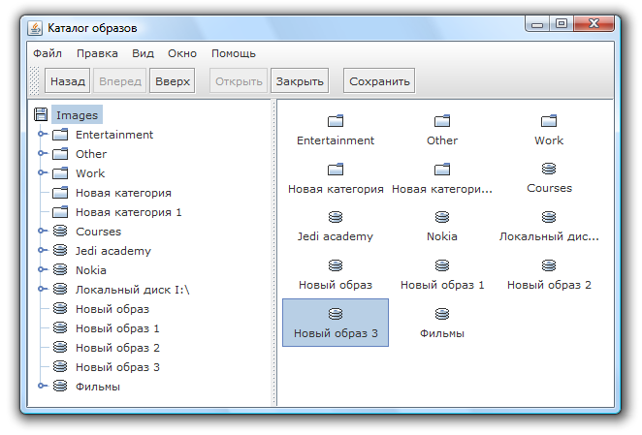

1. Выполняем отмену создания и получаем, что выбранных узлов нет, а есть только фокус в правой панели. Необходимо или передать фокус обратно в дерево или выделить в правой панели другой узел, фокус на котором находится в данный момент.

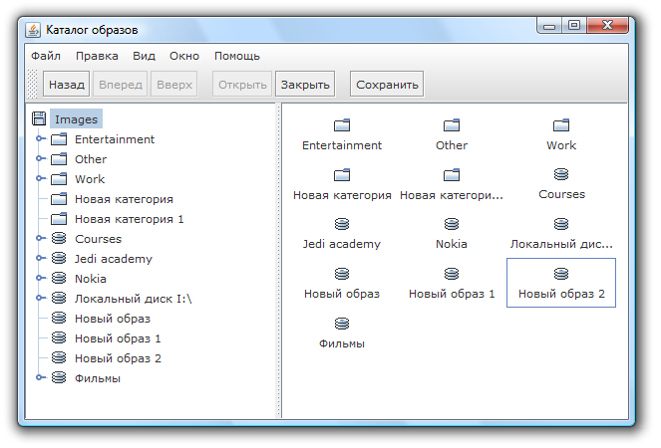

1. После того, как отменили создание узла, выделяем узел, который следовал по порядку за тем, добавление которого мы отменили и имеем следующую картину.

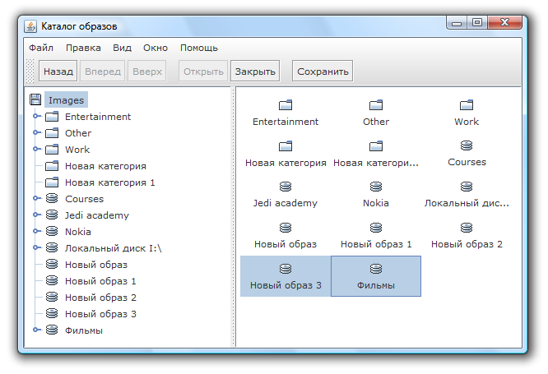

Создание с дальнейшей отменой узла, расположенного в начале списка

1. Взять пустую категорию.
2. Создать внутри неё новую категорию.
3. Несколько раз отменить и повторить действие с помощью меню Правка.

Создание с дальнейшей отменой узла, расположенного в конце списка

1. Создать узел, расположенный в конце списка.
2. Несколько раз отменить и повторить действие с помощью меню Правка.

Создать узел внутри одной категории. Перейти в совсем другую категорию и несколько раз повторить и отменить действие с помощью меню Правка.